بهار ۱۳۹۵

تیم نرم ‌افزاری IoT

پروژه اینترنت اشیا

معماری

# معماری کلی

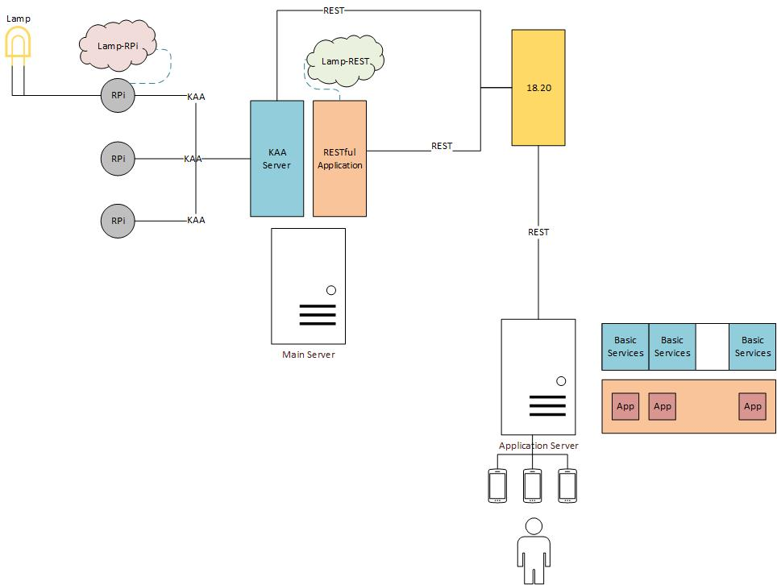

# Kaa IoT Platform

بستر Kaa نقش اصلی در میان‌افزار IoT ایفا میکند، این بستر وظیفه مدیریت Thingها و برقراری ارتباط با آن‌ها را دارد، از این بستر برای انتقال eventها و ... با نود‌ها استفاده می‌شود. این بستر می‌تواند logهای مربوط به نودها را نیز ذخیره و مدیریت نماید. از دیگر وظایف این لایه میتوان به فراهم آوردن سطوح دسترسی و امنیت در مدیریت و دسترسی به Thingها اشاره نمود.

# Restful Applications [Lamp-REST]

این قسمت وظیفه‌ی تولید eventها برای نودها را دارد، در بستر Kaa تنها نودها قابلیت تولید event برای سایر نودها را دارند، بنابراین Restful Applicationهای ما در این سطح نودهای Kaa هستند که می‌توانند از طریق IP تقاضای REST‌ نیز دریافت کنند. API این نودها مشخص بوده و میتوان از هر جایی به آن‌ها تقاضا داد، بررسی سطح دسترسی شما در تولید تقاضاها در بستر Kaa بررسی میشود.

# 18.20 The IoT REST eXchanger

وظیفه‌ی اصلی این بستر توزیع تقاضاها به طور مناسب بین بستر Kaa و بستر Restful Applicationها می‌باشد، این بستر با دریافت یک scheme توصیف نود شما را در JSON دریافت میکند و بنابرآن یک مجموعه API بر اساس REST ایجاد میکند. این API‌ از چهار قسمت Events، Attribute، Traps و Statistics تشکیل شده است، از این مجموعه تا به اینجا تنها قسمت مربوط به eventها پیاده‌سازی شده است. این قسمت با دریافت یک JSON یک API تولید میکند. در ادامه ساختار JSON و API تولید شده آورده شده است:

* Events:

{

"events":[{

"device": "lamp",

"name": "OnI",

"method": "POST"

},{

"device": "lamp",

"name": "turn",

"method": "POST"

}],

"eventdest": "http://192.168.128.90:4500",

"eventname": "Lamp"

}

* Events:
  + URL: /event/Device/Name
  + Method: POST, GET
  + Response Codes:
    - 504: 18.20 Connection Failure
    - Other: Destination Server Response Code

بنابر آنچه بیان شد این وظیه به صورت خلاصه وظیفه دارد:

* دریافت و پیاده‌سازی توصیف اشیا
* نگهداری توصیف اشیا برای دسترسی‌ها آینده
* توزیع مناسب تقاضاها بین Lamp-REST و Kaa
* برآورده ساختن یک API یکسان برای تمامی دسترسی‌های لایه‌های بالاتر

# Lamp API

Turn the lamp for specific interval

* URL: event/lamp/OnI
* Method: POST
* JSON Parameters:

|  |  |  |
| --- | --- | --- |
| Parameter | Value | Description |
| id | string(2) | The id of the destination lamp |
| command | integer | The interval in which lamp is on |

Turn the lamp on or off generally (no interval specific)

* URL: /event/lamp/turn
* Method: POST
* JSON Parameters:

|  |  |  |
| --- | --- | --- |
| Parameter | Value | Description |
| id | string(2) | The id of the destination lamp |
| status | boolean | true for on and false for off |

# PIR Sensors API

Check room for person

* URL: /statistics/pir/check
* Method: POST
* JSON Parameters:

|  |  |  |
| --- | --- | --- |
| Parameter | Value | Description |
| id | string(2) | The id of the destination lamp |

* Response JSON:

|  |  |  |
| --- | --- | --- |
| Parameter | Value | Description |
| status | boolean | true for existence and false for non-existence |

# Discovery API

Get ID and Description of lamps

* URL: /discovery/Lamp
* Method: GET
* Response JSON [Response contain array of JSON objects with following description]:

|  |  |  |
| --- | --- | --- |
| Parameter | Value | Description |
| id | string(2) | Lamp ID |
| description | string | Description of our Lamp |